Двухканальное реле времени РЭВ-201.3

Назначение
Электронное двухканальное реле времени РЭВ-201-03-10 является одной из модификаций стандартного РЭВ-201 (ТУ 3425-001-31046637-2002) и предназначено для коммутации электрических цепей переменного тока 220 В/50 Гц с регулируемой задержкой времени от 0 до 10 с.
Реле двухканальное. Каждый канал является самостоятельным реле времени. Выдержка времени каждого канала начинает отсчитываться от момента подачи питания на канал. Цикл работы реле: задержка – включение – ожидание.
ВНИМАНИЕ: При работе питание каналов должно иметь общий ноль.
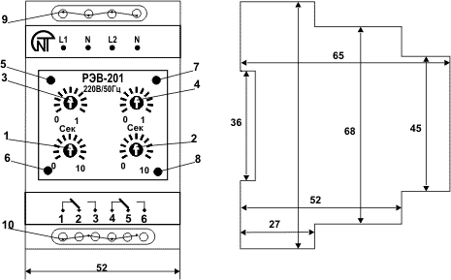
рисунок 1
1 - уставка задержки срабатывания по 1-му каналу;
2 - уставка задержки срабатывания по 2-му каналу;
3 - уставка времени замыкания выходных контактов первого канала;
4 - уставка времени замыкания выходных контактов второго канала;
5 - зелённый светодиод наличия напряжения на 1-ом канале;
7 – зелённый светодиод наличия напряжения на 2-ом канале;
6 - красный светодиод срабатывания 1-го канала;
8 – красный светодиод срабатывания 2-го канала;
9 – входные контакты для подключения питания;
10 – выходные контакты.

Принцип работы
Отсчет времени по каждому каналу начинается с момента подачи питания на контакты « L 1- N », (канал 1); « L 2- N »,(канал 2). Каждый канал на выходе имеет группу перекидных контактов: «1-2-3» контакты - канал 1, «4-5-6» контакты - канал 2.
Задержка на включение выставляется ручками потенциометров (поз. 1, 2, рисунок 1) в диапазоне от 0 до 10 с для 1-го и 2-го каналов соответственно (время паузы).
После окончания задержки на включение замыкаются контакты 2-3 (1-го канала) и 5-6 (2-го канала) на время, выставленное потенциометрами (поз. 3, 4 рисунок 1) в диапазоне от 0 до 1 с.
После окончания периода включения, контакты 2-3 (1-го канала) и 5-6 (2-го канала) размыкаются, реле переходит в режим ожидания.
Цикл работы реле повторяется при повторном снятии и подаче напряжения питания на реле.
При появлении питания на канале загорается зеленый светодиод. Загорание зеленого светодиода сигнализирует о начале отсчета времени. Срабатывание реле по окончании задержки сигнализируется загоранием красного светодиода соответствующего канала.
Временная диаграмма, характеризующая работу реле, показана на рисунке 2.
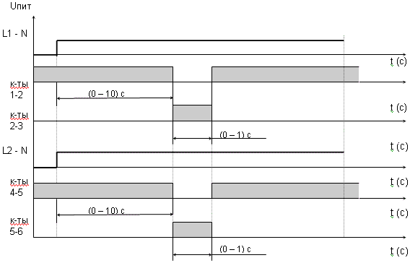
рисунок 2

Характеристика выходных контактов
 | Макс. ток при U ~ 250В | Макс. мощн. | Макс. напр. ~ | Макс. ток приUпост = 30В
Cosφ =0,4 -1,0 | 2А | 2000ВА | 440В | 3А

Технические характеристики
Номинальное напряжение, В | 220
Нижний порог напряжения питания, запускающий реле, В | 170
Максимально допустимое напряжение питания, В | 300
Первоначальная фиксированная выдержка времени при напряжении питания 220В, не более, с | ~ 0.5
Точность выставления уставки (точность шкалы), %, не более | 3
Диапазон выставления времени паузы, с | 0-10
Диапазон времени замыкания выходных контактов 2-3 и 5-6, с | 0-1
Регулировка выдержки времени | плавная
Количество делений шкал потенциометров | 10
Число и вид контактов на каждый канал (ЗК - замыкающий, РК - размыкающий; перекидные) | 1 ЗК и  1 РЗ
Климатическое исполнение | УХЛ4
Степень защиты:  - реле  - клеммника | ІР40  ІР20
Коммутацион. ресурс выходных контактов:  - под нагрузкой 5А, не менее, раз  - под нагрузкой 1А, не менее, раз | 100 тыс.  1 млн.
Потребляемая мощность (под нагрузкой), не более, ВА | 1.0
Масса, не более, кг | 0.150
Габаритные размеры, мм | 50х88х65
Диапазон рабочих температур, °С | -35 - +55
Температура хранения, °С | -45 - +70

Схема подключения
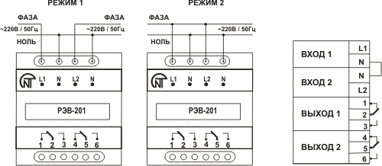
Рисунок 3
Реле выпускается полностью готовым к эксплуатации и не требует особой подготовки к работе. При эксплуатации реле в соответствии с техническими условиями и настоящим паспортом в течение срока службы, в том числе, при непрерывной работе, проведение регламентных работ не требуется. Подключить реле как показано на рисунке 3.

